ВИДЫ, ТЕХНИЧЕСКИЕ УСЛОВИЯ И ПОСЛЕДОВАТЕЛЬНОСТЬ ОБРАБОТКИ СКЛАДОК

Складки — это отделочный элемент одежды. Складки широко используют при изготовлении женской и детской одежды и служат для свободы движения
Складки бывают: односторонние; встречные; бантовые;
Складки могут быть выполнены на цельной детали и быть соединительным элементом; могут быть заутюженными до линии бедер, ниже линии бедер и до линии низа.

1. Односторонние складки

1 способ (на цельной детали)
Намечают складку тремя линиями с изнаночной стороны изделия: 1 — середина складки,
2 — боковая линия складки, 3 — линия ограничивающая длину складки. Расстояние от линии 1 до линии 2, равно ширине складки.
Деталь перегнуть лицевой стороной внутрь по линии (1). Сметать и стачать по линии (2), заканчивая и закругляя строчку у линии (3).
Складку приутюжить и заутюжить. В зависимости от модели с лицевой стороны может быть настрочена отделочная строчка.
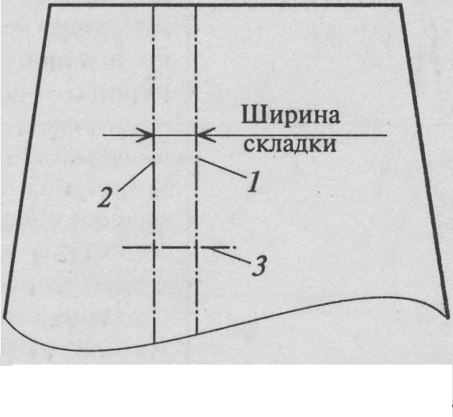
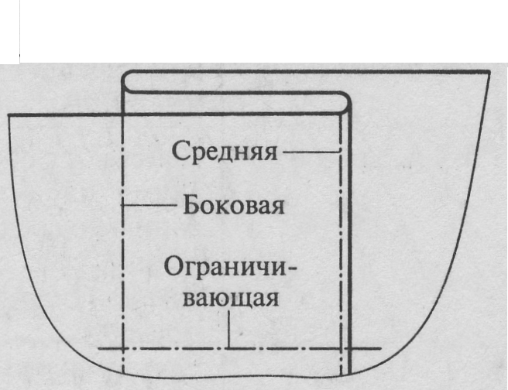
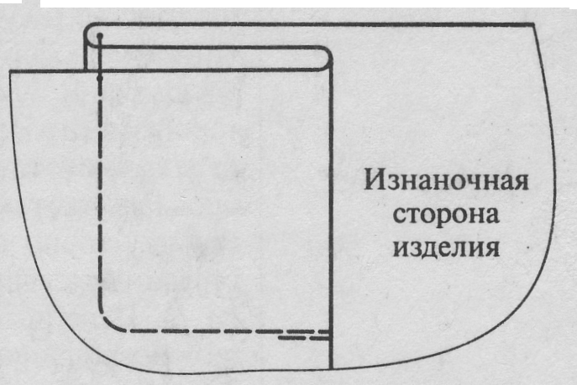
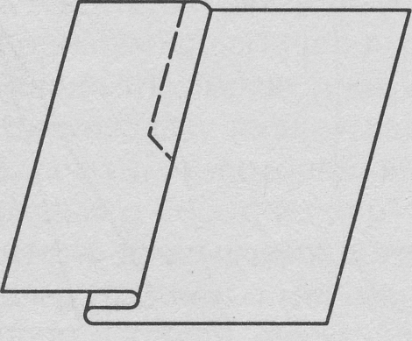
(а) (б) (в) (г)

2 способ (соединительные)

Намечают складку на одной из деталей двумя линиями с изнаночной стороны: 1 — боковая линия, 2 — линия ограничивающая длину складки. Расстояние от линии 1 до среза, равно ширине складки плюс припуск на шов 10-15 мм.
Две детали сложить лицевыми сторонами внутрь, уравнять срезы. Сметать складку по линии (1) по всей длине. Стачивают складку до линии (2) с закруглением в углу (строчка 1).
Стачать срезы деталей по всей длине шириной шва 10 —15 мм (строчка 2), шов обметать.
Складку заутюжить по всей длине, нитки сметывания удалить.

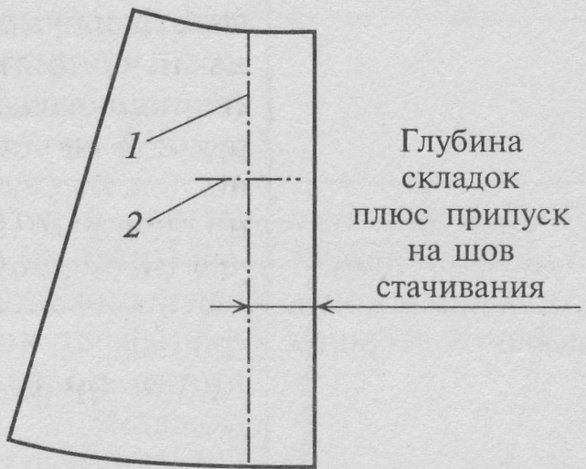
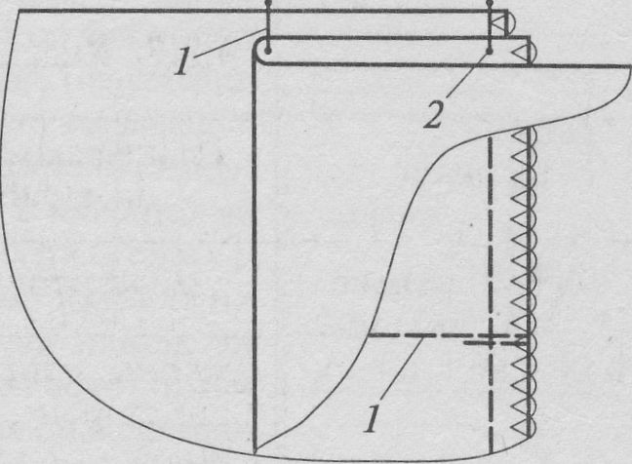
(а) (б)

2. Встречные складки

1 способ (на цельной детали)
Размечают складку с изнаночной стороны тремя линиями: 1— середина складки, 2 - боковые линии, 3 — линия ограничивающая длину складки. Расстояние между боковыми линиями равно ширине складки умноженной на четыре. Например: ширина складки 3 см (3*4=12 см)
Деталь перегнуть лицевой стороной внутрь по линии (1) и сметать по линии (2) по всей длине складки.
Стачать складку по линии (2) до линии (3)(строчка 1). Разложить припуск складки так, чтобы середина (1-я линия) складки совпала со строчкой стачивания и сметывания складки. Для закрепления припусков по линии (3) прокладывается строчка в два приема от середины складки (строчки 2 и 2'). Складку приутюжить, нитки сметывания удалить. В зависимости от модели с лицевой стороны может быть настрочена отделочная строчка.
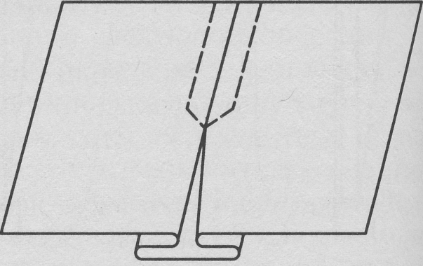
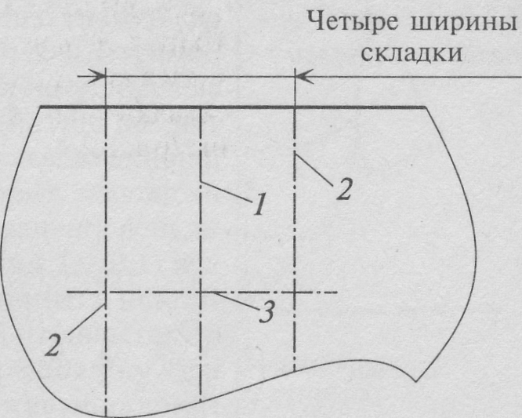
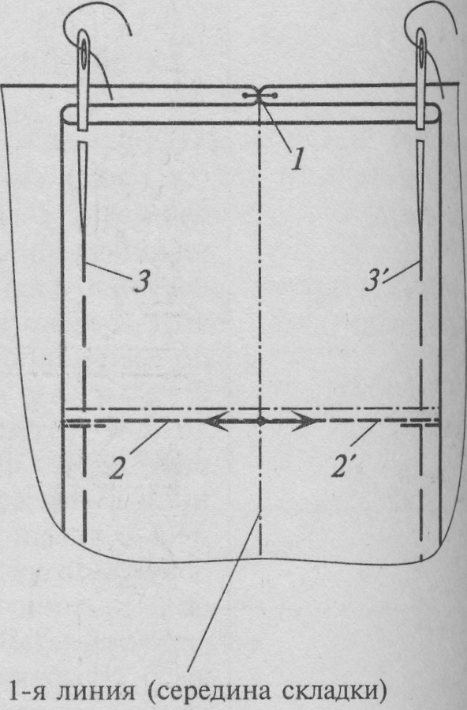
(а) (б) (в)

2 способ (соединительные)

Выкроить две детали с припусками, равными одной ширине складки плюс припуск на шов стачивания (10— 15 мм), и полоску из основной ткани по ширине, равной удвоенной ширине складки плюс по 10—15 мм с каждой стороны.
Сложить две основные детали лицевыми сторонами внутрь, уравнять срезы и сметать складку по всей длине. Стачать складку до определенной длины. Шов разутюжить. С изнаночной стороны под складку подложить полоску из основной ткани и притачать с двух сторон шириной шва 10-15 мм. Верхний край полоски закрепить, проложив строчки с двух сторон складки поперек припуска на складку.
Складку приутюжить на ребро.
В зависимости от модели с лицевой стороны может быть настрочена отделочная строчка.
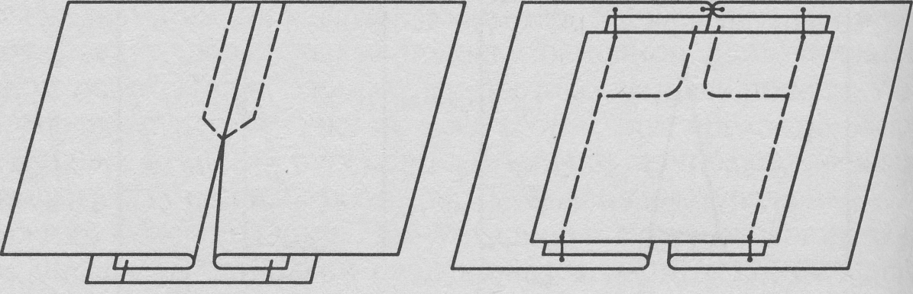
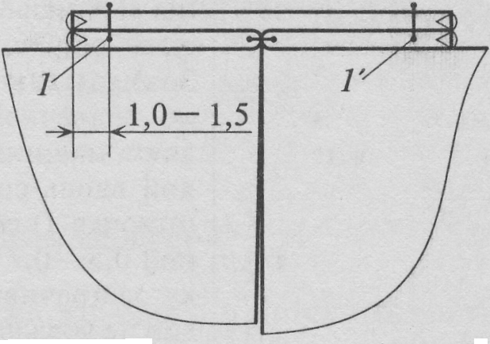

(а) (б)
3. Бантовые складки
Представляют собой изнаночную сторону встречной складки и обрабатываются аналогично встречным складкам.

